 | 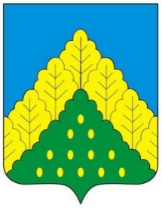
ЧĂВАШ РЕСПУБЛИКИН  КОМСОМОЛЬСКИ  МУНИЦИПАЛЛĂ ОКРУГĔН  АДМИНИСТРАЦИЙĔ  ЙЫШẰНУ  10.05.2023 ç. № 464  Комсомольски ялĕ |  | АДМИНИСТРАЦИЯ  КОМСОМОЛЬСКОГО  МУНИЦИПАЛЬНОГО ОКРУГА  ЧУВАШСКОЙ РЕСПУБЛИКИ  ПОСТАНОВЛЕНИЕ  10.05.2023 г. № 464  село Комсомольское

О признании утратившими силу некоторых постановлений

Администрация Комсомольского муниципального округа п о с т а н о в л я е т:
- Признать утратившими силу:
постановление Главы администрации Комсомольского района Чувашской Республики от 15 октября 2010 г. № 502 "О среднесрочном финансовом плане Комсомольского района на 2011-2013 годы";
постановление администрации Комсомольского района Чувашской Республики от 1 ноября 2012 г. № 657 "О среднесрочном финансовом плане Комсомольского района на 2013-2015 годы";
постановление Главы администрации Комсомольского района Чувашской Республики от 29 декабря 2007 г. № 660 "Об утверждении Порядка оценки социально – экономической эффективности налоговых льгот и Методики оценки социально – экономической эффективности налоговых льгот".
2. Настоящее постановление вступает в силу после дня его официального опубликования и распространяется на правоотношения, возникшие с 1 января 2023 года.

Глава Комсомольского  муниципального округа  Чувашской Республики | А.Н. Осипов

